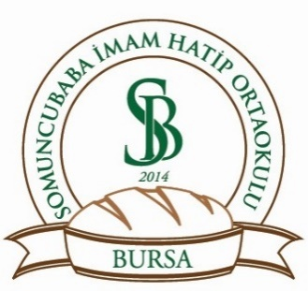

SOMUNCUBABA İMAM HATİP ORTAOKULU
2019-2020 BRİFİNG DOSYASI

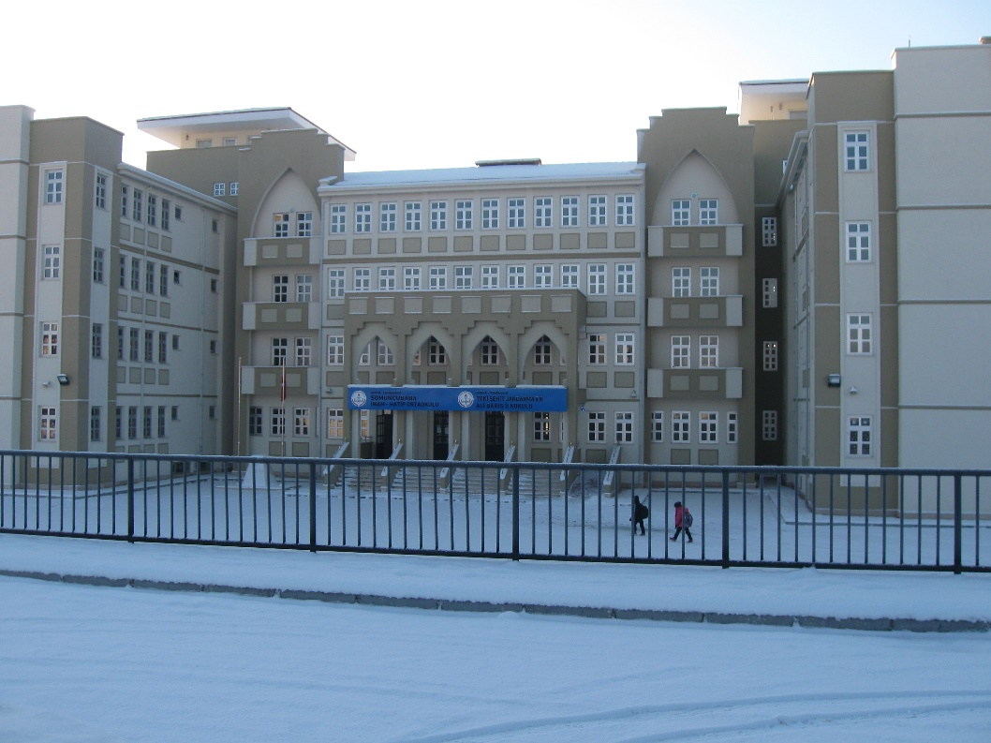

İçindekiler Tablosu
1.Bölüm - Okulun Tarihçesi
1) Vizyonumuz
2) Misyonumuz
2.Bölüm – Okul Tanıtım Kartı Genel Bilgiler
3.Bölüm – Fiziki İmkânlar
1)Bina Özellikleri
2)Derslikler
3)Kütüphane Durumu
4)Laboratuvar
5)Depo ve Arşiv Durumu
6)Spor Salonu
7)İdare Odaları
8)Rehberlik Servisi
9)Bahçenin Alanı
10)Okul Güvenliği
11)Teknolojik Alt Yapı
12)Okul Mescit Durumu
13) Kantin ve Okul Servis Durumu
14)Çok Amaçlı Salon Durumu
4.Bölüm
Okul İdareci Durumu
Okul Öğretmen Durumu
Okul Öğrenci Durumu
Yürütülen Projeler
*Ulusal Yerel Projeler
5.BÖLÜM
*Okulun Öğrenci Durumu

- BÖLÜM

Okulun Tarihçesi
Eğitim öğretim faaliyetine 2014 yılında, Toki Şehit Jandarma Er Ali Bakış İlkokulu bünyesinde “yalnızca 50 öğrenciyle” başlayan okulumuz, gerek disiplinli, saygılı öğrencileri, gerekse akademik başarılarıyla çevremizin dikkatini kısa sürede çekmeyi başarmıştır.
Yeni kurulmasına ve kısıtlı imkanlarına rağmen, özverili kadrosuyla kısa sürede çevrenin ilgi odağı haline gelerek 4 yıl içerisinde öğrenci sayısını 500 ün üzerine, öğretmen sayısını ise 29’e yükseltmiştir.
İkili eğitim biçiminde eğitim öğretime devam eden okulumuz, geleceğe her yönüyle donanımlı nesiller yetiştirmeyi amaçlamaktadır

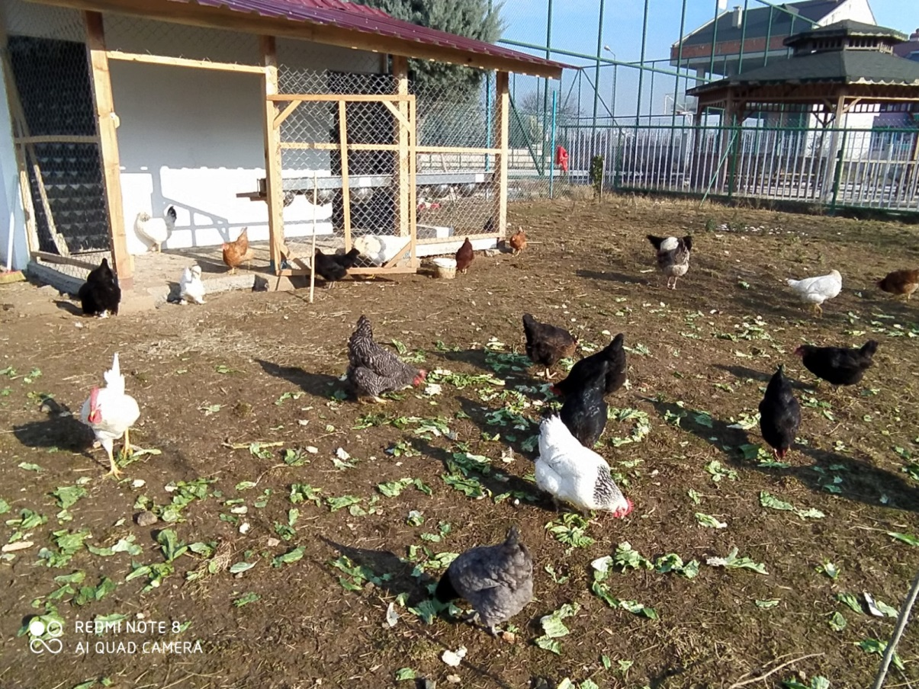

- Misyonumuz
Türk milli Eğitiminin temel amaç ve istekleri doğrultusunda geleceğimizi emanet edeceğimiz çocuklarımıza Fen, sosyal, dil, spor, kültür dersleriyle beraber Temel İslam Bilimlerine ait dersleri de vererek onlarda doğru bilgiye dayalı düşünce, inanç oluşturma ve davranış kazandırmak. Kur’an ve sünneti esas alan bir din anlayışı ile kucaklayıcı, bütünleştirici; kendi kültürüyle bütünleşmiş, farklı kültürlerle barışık, kendi ülkesine ve insanlığa faydalı bireyler yetiştirmek suretiyle geleceğe güvenle bakan bir toplum inşa etmeye katkıda bulunmak

4. VİZYONUMUZ
2) Vizyonumuz
Öğrencilerimizin; kendine güvenen, ideallerini gerçekleştirmeye istekli, toplum içinde başkalarının hak ve özgürlüklerine saygı duyan birey olmalarını sağlamak suretiyle okulumuzu; öğrencileri, öğretmenleri ve velileri ile çevrede örnek gösterebilecek ve gurur duyacak bir kurum haline getirmek; öğrencilerimizi başarıya götüren yolda motive edip, onlara umut ve güveni aşılayarak hedeflerine emin adımlarla gitmelerini sağlamaktır.

2. BÖLÜM
GENEL BİLGİLER

İli: BURSA |  |  |  | İlçesi: Osmangazi
Adres: | Güneştepe Mh. 275.Sokak, No:2 |  |  | Coğrafi Konum (link): |  | 40°15'28.7"N 29°00'05.9"E
Telefon Numarası: | 0224 248 75 00 |  |  | Faks Numarası:
e- Posta Adresi: | 759263@meb.k12.meb.gov.tr  somuncubabaimamhatiportaokulu@gmail.com |  |  | Web sayfası adresi: |  | http://somuncubabaimamhatip.meb.k12.tr/
Kurum Kodu: | 759263 |  |  | Öğretim Şekli: |  | İkili Eğitim
Okulun Hizmete Giriş Tarihi : 2014 |  |  |  | Toplam Çalışan Sayısı |  | 31
Öğrenci Sayısı: | Kız | 279 |  | Öğretmen Sayısı | Kadın | 17
 | Erkek | 192 |  |  | Erkek | 12
 | Toplam | 471 |  |  | Toplam | 29
Derslik Başına Düşen Öğrenci Sayısı |  |  | : 24.7 | Şube Başına Düşen Öğrenci Sayısı |  |  | : 24.7
Öğretmen Başına Düşen Öğrenci Sayısı |  |  | :16.2 | Şube Başına 30’dan Fazla Öğrencisi Olan Şube Sayısı |  |  | : 1
 | 5.Sınıf | 6.Sınıf | 7.Sınıf | 8.Sınıf | TOPLAM
Erkek | 33 | 52 | 41 | 66 | 192
Kız | 51 | 68 | 57 | 103 | 279
Toplamlar | 84 | 120 | 98 | 169 | 471
Şube Sayısı | 3 | 5 | 4 | 7 | 19

3.BÖLÜM
FİZİKİ İMKANLAR
Okulumuz Bina ve Alanları
Binamız betonarme olarak inşa edilmiştir. Binamız 4 (Dört) katlıdır. Doğalgaz kalorifer sistemiyle ısıtılmakta olup elektrik ile aydınlatılmaktadır

Okul Bölümleri |  | Özel Alanlar | Var | Yok
Okul Kat Sayısı | 3 | Çok Amaçlı Salon |  | *
Derslik Sayısı | 48 | Çok Amaçlı Saha | *
Derslik Alanları (m2) | 55 | Kütüphane | *
Kullanılan Derslik Sayısı | 19 | Fen Laboratuvarı |  | *
Şube Sayısı | 19 | Bilgisayar Laboratuvarı |  | *
İdari Odaların Alanı (m2) | 20 | İş Atölyesi |  | *
Öğretmenler Odası (m2) | 60 | Beceri Atölyesi |  | *
Okul Oturum Alanı (m2) | 8800 | Pansiyon |  | *
Okul Bahçesi (Açık Alan)(m2) | 7000 | Konferans Salonu | *
Okul Kapalı Alan (m2) | 1800 | Mescit | *
Kantin (m2) | 98
Tuvalet Sayısı | 65
Sanatsal, bilimsel ve sportif amaçlı toplam alan (m²) |  |  |  | *
Diğer (………….)

3) Kütüphane Durumu
Okulumuzda kütüphanemiz bulunmakta olup ihtiyacı karşılamaktadır.
Öğrencilerimizin kütüphanemize ilgisi oldukça yüksek olup; kitap ve kütüphane işleri Kütüphanecilik Kulübümüz tarafından yürütülmektedir. Öğrencilerimiz teneffüslerde kütüphaneden yararlanabilmektedirler.
Her yıl yeni çıkan kitaplar kütüphanemize kazandırılmaya çalışılmaktadır.

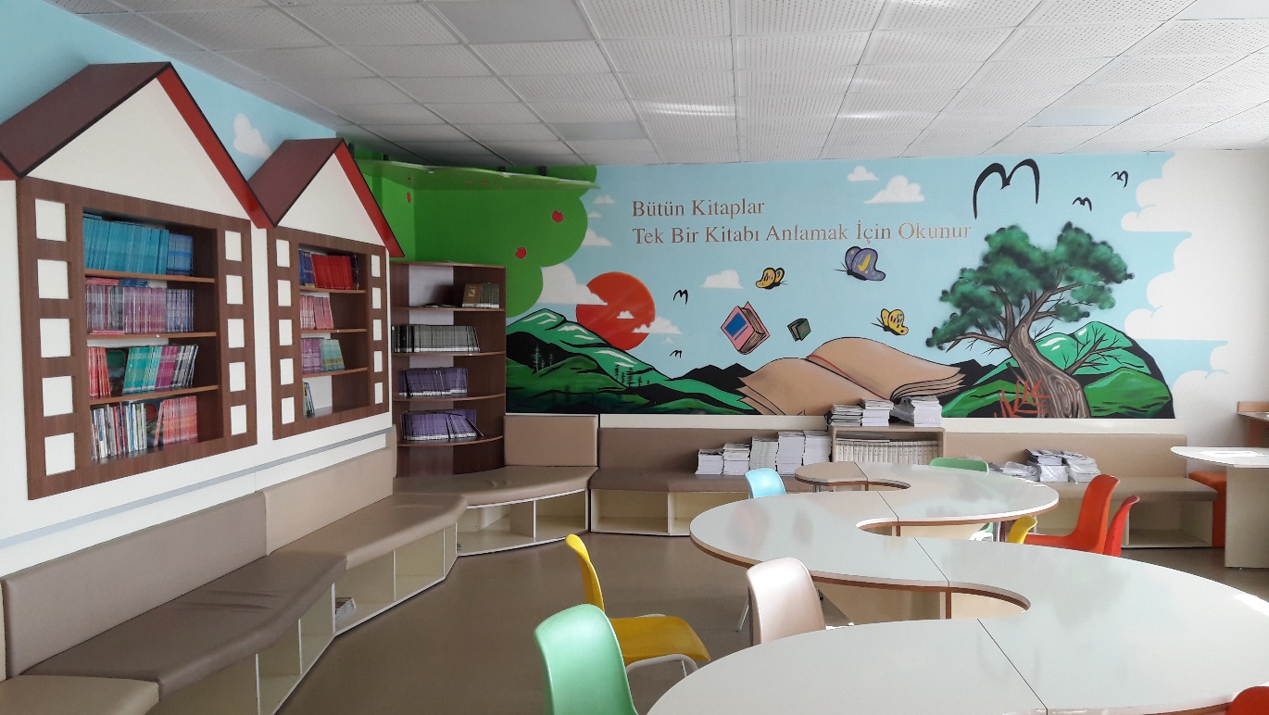

4)Laboratuvar
Okulumuzda şu anda laboratuvar mevcut değildir. İmkanlar dahilinde ileriye dönük yapımı planlanmaktadır.

5)Depo ve Arşiv Durumu

Okulumuzda depo ve adet Arşiv odası mevcuttur.

6)Spor Salonu Durumu

Okulumuzda kapalı spor salonu bulunmamaktadır. Öğrencilerimizin ders dışı zamanlarında futbol, voleybol, basketbol faaliyetlerini gerçekleştirebilecekleri açık oyun alanları bulunmaktadır.

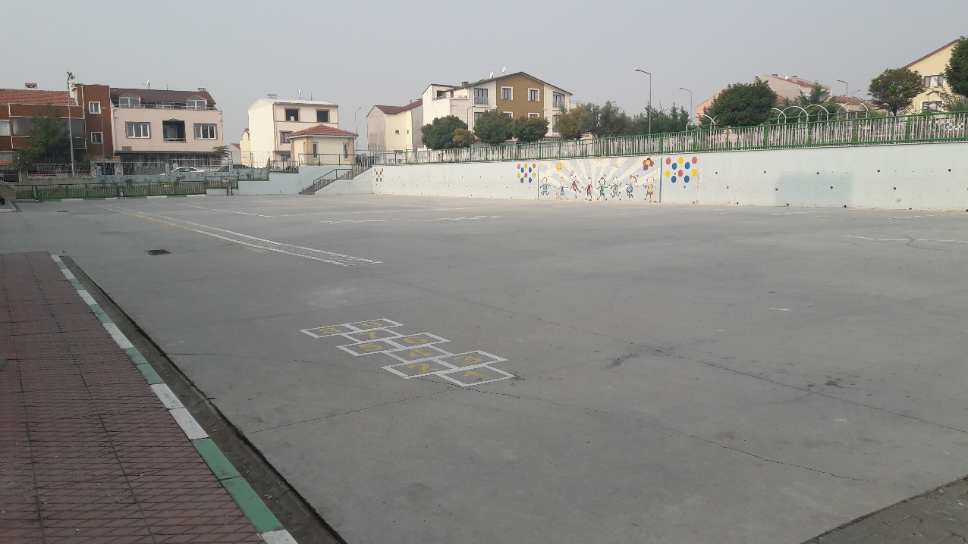

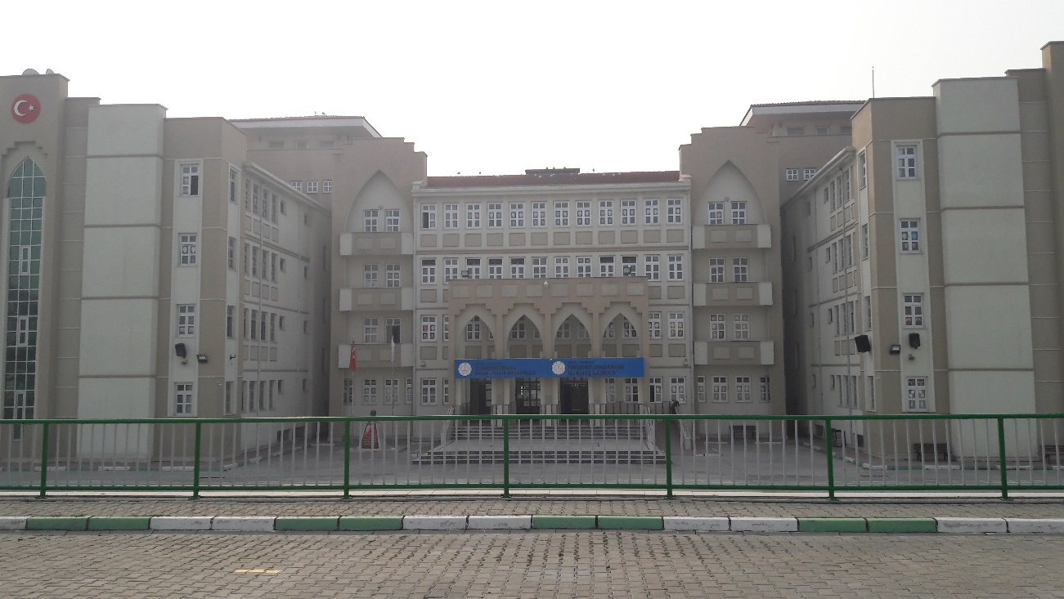

7)İdare Odaları

Okulumuzda bir müdür odası, beş müdür yardımcısı odası ve bir öğretmenler odası bulunmaktadır.
İdari odalarımızın tamamında kesintisiz internet bağlantılı bilgisayarlar ve başta yazıcılar olmak üzere çevre birimleri mevcut olup donatım yönünden standartlara uygun seviyededir.

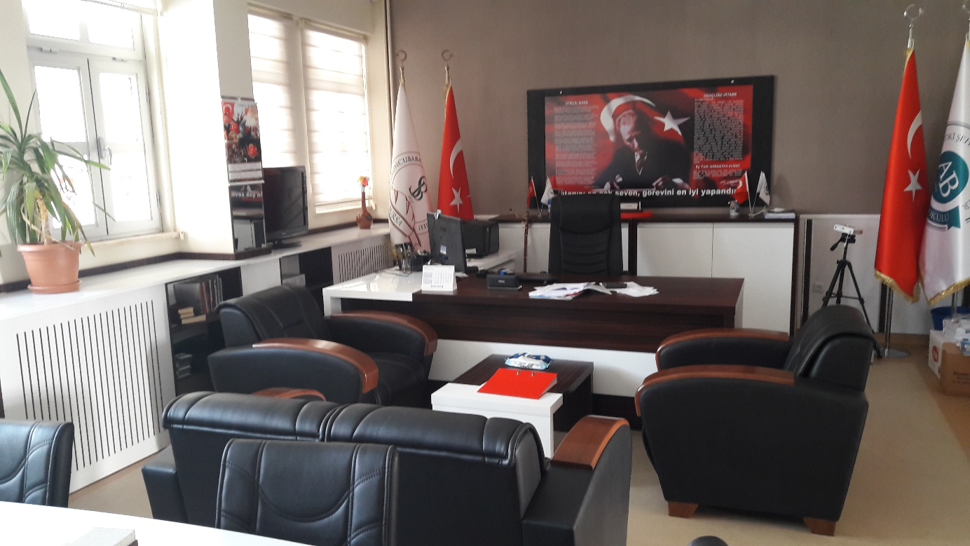

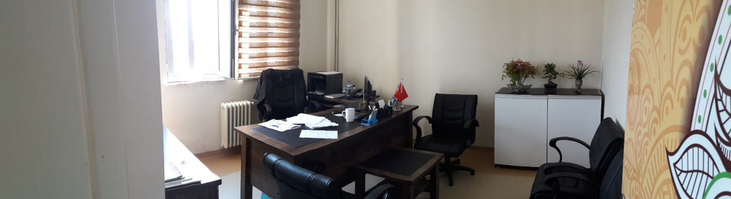

8)Rehberlik Servisi
Okulumuzda öğrenci ve velilere rehberlik ve psikolojik danışmanlık hizmetlerinin verildiği bir Rehber Odamız mevcuttur.

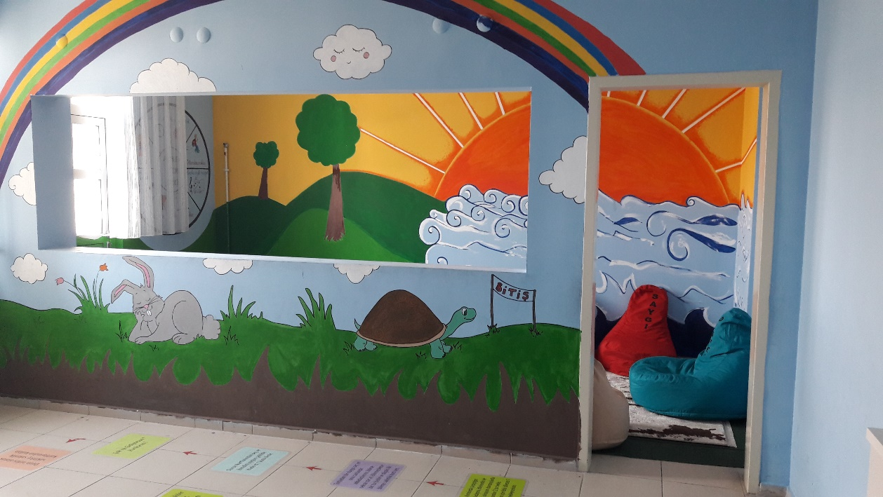

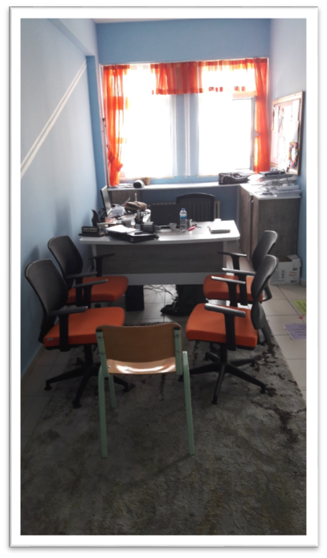

9) Bahçe Alanı

Okulumuz 7000 metrekarelik bir bahçeyi kullanmaktadır. Bahçemizin dış ihata duvarı ve panel çitlere sahip olduğundan kontrol ve güvenliği sağlamaktadır. Bahçemizde çimlendirme ve ağaçlandırmanın yanı sıra öğrencilerimiz ile oluşturduğumuz her sınıfa ait hobi bahçesi bulunmaktadır.
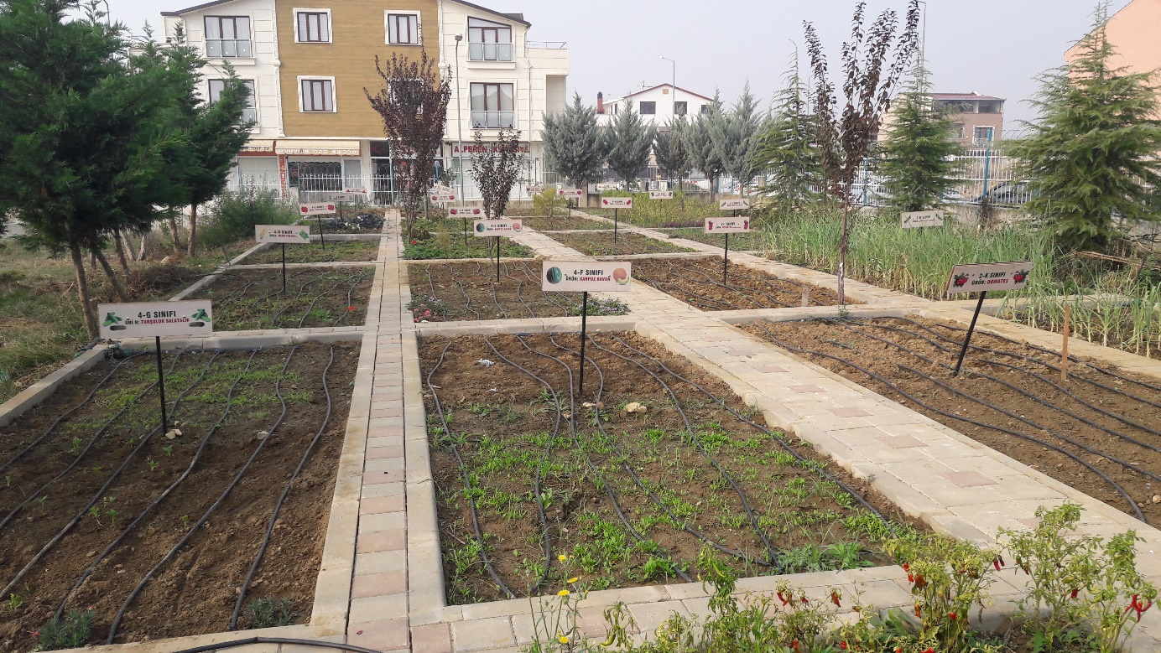

10)Okulun Güvenliği
Okulumuz 24 saat güvenlik kameraları ile izlenmektedir. Okulumuzda ayrıca güvenlik kulübesi ve güvenlik görevlisi de bulunmaktadır.
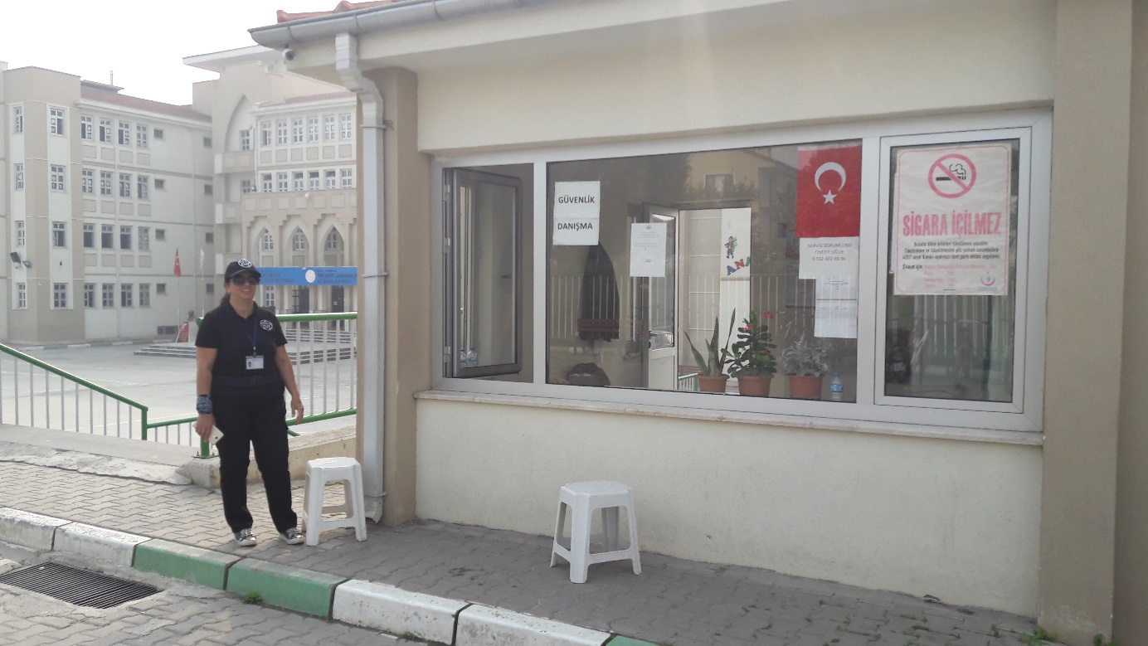

11)Teknolojik Alt Yapı:
Okulumuz Tüm idari birimlerde, öğretmenler odasında ve kütüphanede bilgisayar, yazıcı ve internet erişimi bulunmaktadır.

12)Okul Mescit Durumu
Okulumuzda hem erkek hem kız öğrencilerimizin rahatlıkla ibadetlerini yapabilecekleri mescidimiz bulunmaktadır.

13)Kantin ve Okul Servis Durumu:
Okulumuzda kantin ve yeme alanı bulunmaktadır.
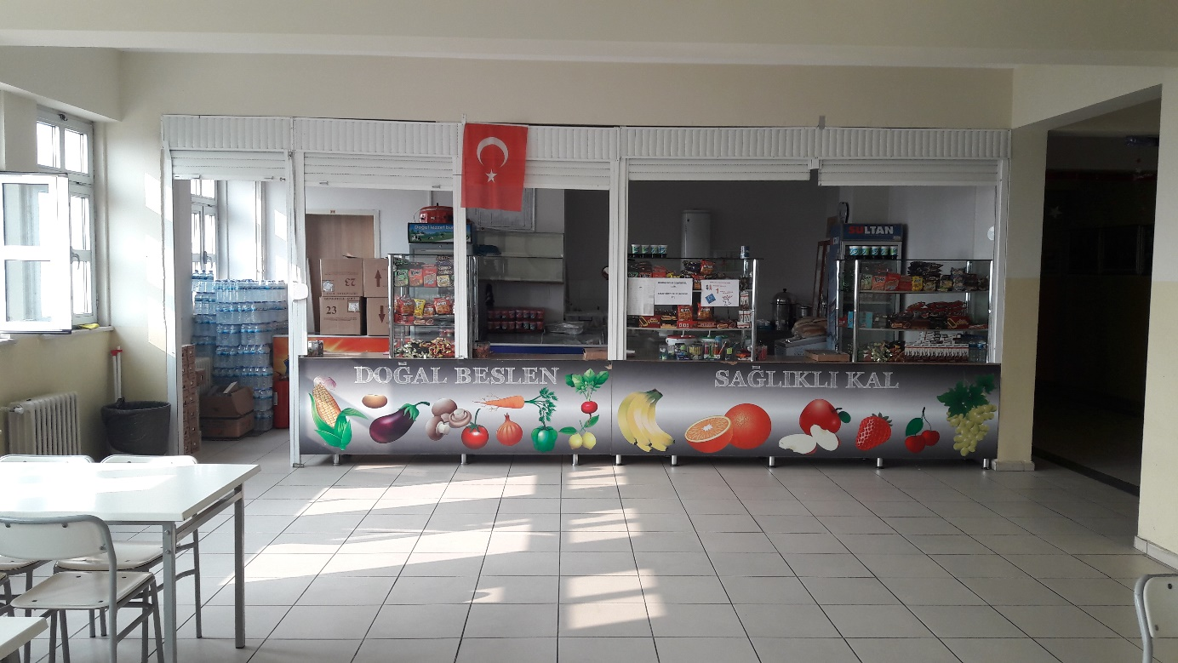

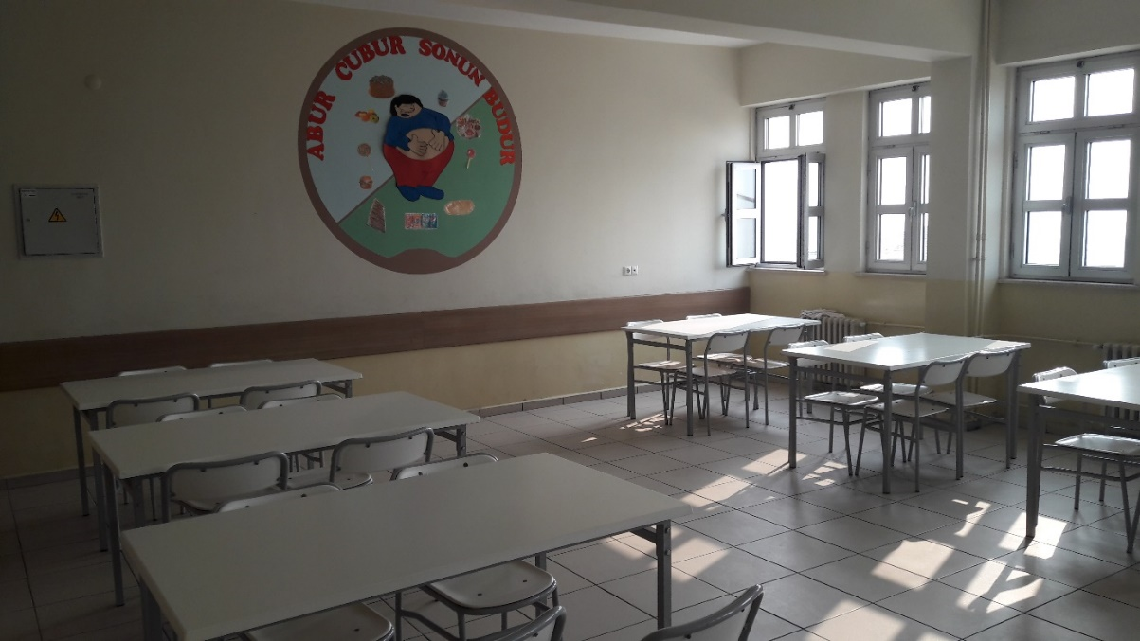

14)Çok Amaçlı Salon Durumu:
100 Kişilik Çok Amaçlı Salonumuz bulunmaktadır.

4. BÖLÜM
OKUL İDARECİ VE ÖĞRETMEN DURUMU
Sıra | ADI SOYADI | GÖREVİ
1 | Ali SEVİNÇ | Okul Müdürü
2 | Yusuf KUNTOĞLU | Müdür Yardımcısı
3 | Melike YILMAZ ÇAL | Müdür Yardımcısı
Sıra No | ADI-SOYADI | BRANŞI
1 | ALİ KILIÇ | İngilizce | Kadrolu
2 | AYDIN KÜTÜK | Sosyal Bilgiler | Kadrolu
3 | AYFER ALTUNTAŞ | İlköğretim Matematik | Kadrolu
4 | AYSEL ÇETİN TULPAR | İlköğretim Matematik | Kadrolu
5 | AYŞE KAYA MEMİŞ | Rehberlik | Kadrolu
6 | DAMLA ELMA ERTAŞ | Sosyal Bilgiler | Kadrolu
7 | DİLEK PEYNİRBAŞARAN | Din Kült. ve Ahl.Bil. | Kadrolu
8 | ELİF SİNEM KESKİN | İngilizce | Kadrolu
9 | EMRAH GENİŞ | Fen Bilimleri | Kadrolu
10 | ERHAN YILDIRIM | Beden Eğitimi | Kadrolu
11 | ESMA ŞEN BALABAN | Din Kült. ve Ahl.Bil. | Kadrolu
12 | HAVAGÜL KUNTOĞLU | Din Kült. ve Ahl.Bil. | Kadrolu
13 | İBRAHİM ÖZEN | Türkçe | Kadrolu
14 | LEMAN GÜNEYLİ | Türkçe | Kadrolu
15 | MERVE ALTUN CİN | Teknoloji ve Tasarım | Kadrolu
16 | MURAT ŞENTÜRK | Türkçe | Kadrolu
17 | NERİMAN BIYIKLI | Türkçe | Kadrolu
18 | ÖZKAN YILDIZ | Bilişim Teknolojileri | Kadrolu
19 | PELİN ÇATAKÇİNLER | Müzik | Kadrolu
20 | RÜMEYSE ÖZKAN | İngilizce | Kadrolu
21 | SERDAR ÇAKIROĞLU | Türkçe | Kadrolu
22 | SENAİ YUSUF KAYACAN | Fen Bilimleri | Kadrolu
23 | SEVİL ÖNCÜ | Fen Bilimleri | Kadrolu
24 | SÜBÜTAY GÜNEY | Sosyal Bilgiler | Kadrolu
25 | TUĞÇE MERVE GÜROL | Görsel Sanatlar | Kadrolu
26 | YASİN RAMAZAN RUHİOĞLU | Fen Bilimleri | Kadrolu
27 | ZEYNEP ARIKAN | Din Kült. ve Ahl.Bil. | Kadrolu
28 | HARUN ÇETİNKAYA | Din Kült. ve Ahl.Bil. | Ücretli
29 | KÜBRA ÖRNEK | Din Kült. ve Ahl.Bil. | Ücretli
30 | ZEYNEP SAYIN ÇAĞIRAN | Din Kült. ve Ahl.Bil. | Ücretli
31 | RÜMEYSA ATASOY | Din Kült. ve Ahl.Bil. | Ücretli
32 | İREM SULTAN ANIL | Türkçe | Ücretli
33 | ASLI YERLİ | Matematik | Ücretli
34 | ŞEYDA CENGİZ | Matematik | Ücretli

Okul Öğrenci Durumu

Yürütülen Projeler
*Kardeş Okul Projesi
*Her Okulun Bir Yetim Kardeşi var Projesi
*Koçum Benim Projesi
*Kalite Takip Sistemi Öğretmen Gelişim Eylem Planı
*Temiz Okul-Temiz Toplum Projesi
*Öğrenci Meclisi Projesi
*Evin Okula Yakınlaşması Projesi
*Değerler Eğitimi Projesi
*Okulum Bursa (Okul Dışı Öğrenme Ortamları) Projesi
*Sıfır Atık Projesi

Ulusal ve Yerel Başarıları
Okulumuz Milli Eğitim ve Sağlık Bakanlığı tarafından ortaklaşa yürütülen “Sağlıklı Okul, Temiz Okul Kampanyası” ve “Beyaz Bayrak Projesi” kapsamında sağlık ve temizliğin sembolü Beyaz Bayrak ile ödüllendirilmiştir.

5. BÖLÜM
OKULUN ÖĞRENCİ DURUMU
1) Disiplin Durumu
Öğrenci Davranış Değerlendirme Kurulu düzenli olarak toplantı yapmaktadır. Disiplin cezası gerektirecek düzeyde disiplin sorunları yaşanmamaktadır.
2) Ödül Durumu

Öğretim Yılı |  | 2018/2019 | 522
Öğrenci Mevcudu
Teşekkür | I. Dönem Teşekkür Alan öğrenci sayısı | 183
 | II. Dönem Teşekkür Alan Öğrenci Sayısı | 180
Takdir | I. Dönem Takdir Alan Öğrenci Sayısı | 151
 | II. Dönem Takdir Alan Öğrenci Sayısı | 157

Ali SEVİNÇ
Okul Müdürü

